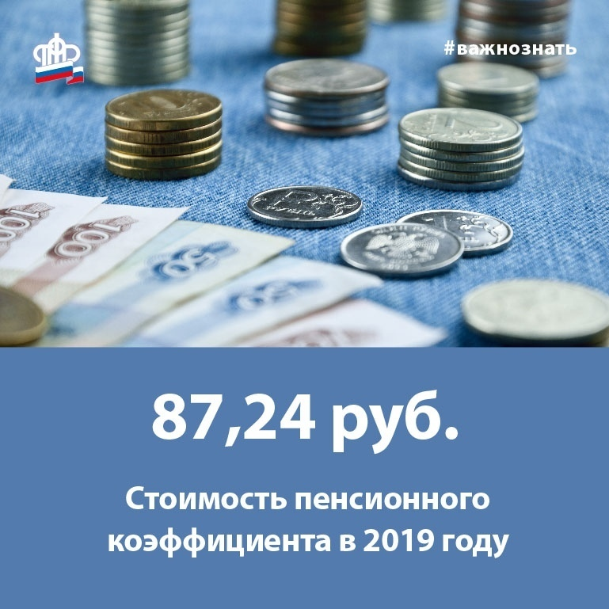
Стоимость пенсионного коэффициента в 2019 году

